1. Подготовьте табл. 64.1 для внесения и обработки результа- тов измерений.

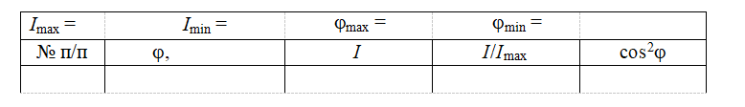

1. Снимите с оптической скамьи рейтер с деформируемым образцом
2. Включите в сеть блок питания лазера
3. Внимание! При выполнении задания НЕ ДОПУСКАТЬ попадания в глаза прямого или отраженного лазерного луча!
4. Убедитесь, что лазерный луч попадает в центр анализатора 4.
5. При необходимости проведите юстировку оптической системы.
6. Вращая оправу анализатора вокруг луча, наблюдайте визуально и по микроамперметру за изменением интенсивности прошедшего через анализатор света. Определите положения оправы анализатора, при которых показание микроамперметра является максимальным Imax и минимальным Imin. Значения Imax и Imin, а также углы max и min, соответствующие этим положениям, занесите в таблицу.
7. Положению анализатора, соответствующему максимальному пропусканию, соответствует угол  = 0 в законе Малюса. Поэтому в качестве первого измерения в табл.занесите угол 
8. Из положения, соответствующего максимальному пропусканию анализатора, поворачивайте анализатор на угол от 0 до 360 и с шагом 30 снимайте показания микроамперметра I. Результаты измерений заносите в табл. 64.1. После завершения измерений выключите блок питания лазера из сети.
9. Установите на оптическую скамью рейтер с деформируемым образцом.
10. Для каждого значения вычислите и занесите в таблицу отношение I/Imax и значение cos2.
11. Вычислите в процентах степень поляризации P лазерного излучения.
12. Постройте в полярных координатах график зависимости отношения I/Imax от угла. Вдоль лучей, составляющих угол с плоскостью пропускания анализатора П, откладывайте соответствующие значения I/Imax. Удобно выбрать масштаб: отношению I/Imax = 1 соответствует 5 см на графике.